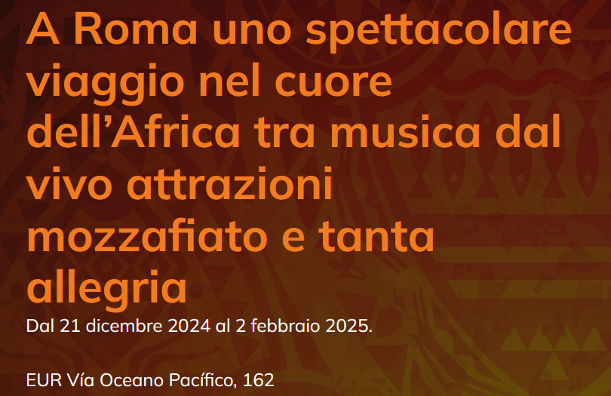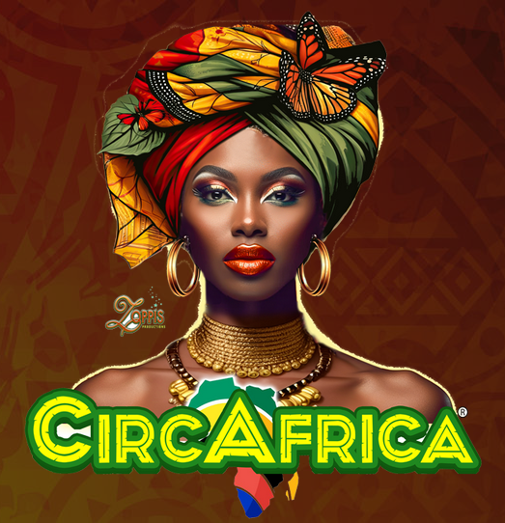
UNO SPETTACOLO RICCO DI TALENTO, COLORI, MUSICA E MAGIA CHE VA OLTRE LA NOSTRA IMMAGINAZIONE. UN VIAGGIO SPTTACOLARE NEL CUORE DELL’AFRICA. CircAfrica, uno spettacolo unico che celebra la diversità culturale e artistica africana, a Roma da dicembre dopo una tournée di successo in Austria e Germania. L’evento coinvolge oltre 50 talenti straordinari da 32 nazioni africane, tra cui Etiopia, Tanzania, Kenya, Egitto, Senegal e Sud Africa, tutti formati nelle migliori scuole circensi del continente.
UN MOSAICO DI CULTURE E TRADIZIONI
Lo spettacolo è molto più di un circo: è una celebrazione delle arti performative africane, con acrobatica, giocoleria, contorsionismo e danza accompagnate dalle musiche di artisti africani di fama mondiale come Fela Kuti e Miriam Makeba, e da influenze afro-americane di icone come Gloria Gaynor e Bob Marley. CircAfrica promette di trasportare il pubblico in un’esperienza sensoriale totale, combinando tradizione e modernità. Lo spettacolo ha una forte componente di inclusione e di messaggio sociale, riflettendo la speranza, l’unità e la resilienza del continente africano. Le parole di Nelson Mandela: "Il circo ha il potere di cambiare il mondo... unisce le persone in un modo che poche altre cose fanno" risuonano come un eco nel cuore di questo progetto, che utilizza l’arte come strumento di dialogo e comprensione.
CONVENZIONE CON IL CRAL A.I.D.A.
Sconto del 40% direttamente in biglietteria, semplicemente mostrando il badge Almaviva.
Inoltre, per chi preferisse acquistare online, i soci AIDA potranno beneficiare di un 10% di sconto aggiuntivo sui biglietti in prevendita, utilizzando il codice sconto AIDA2024.

